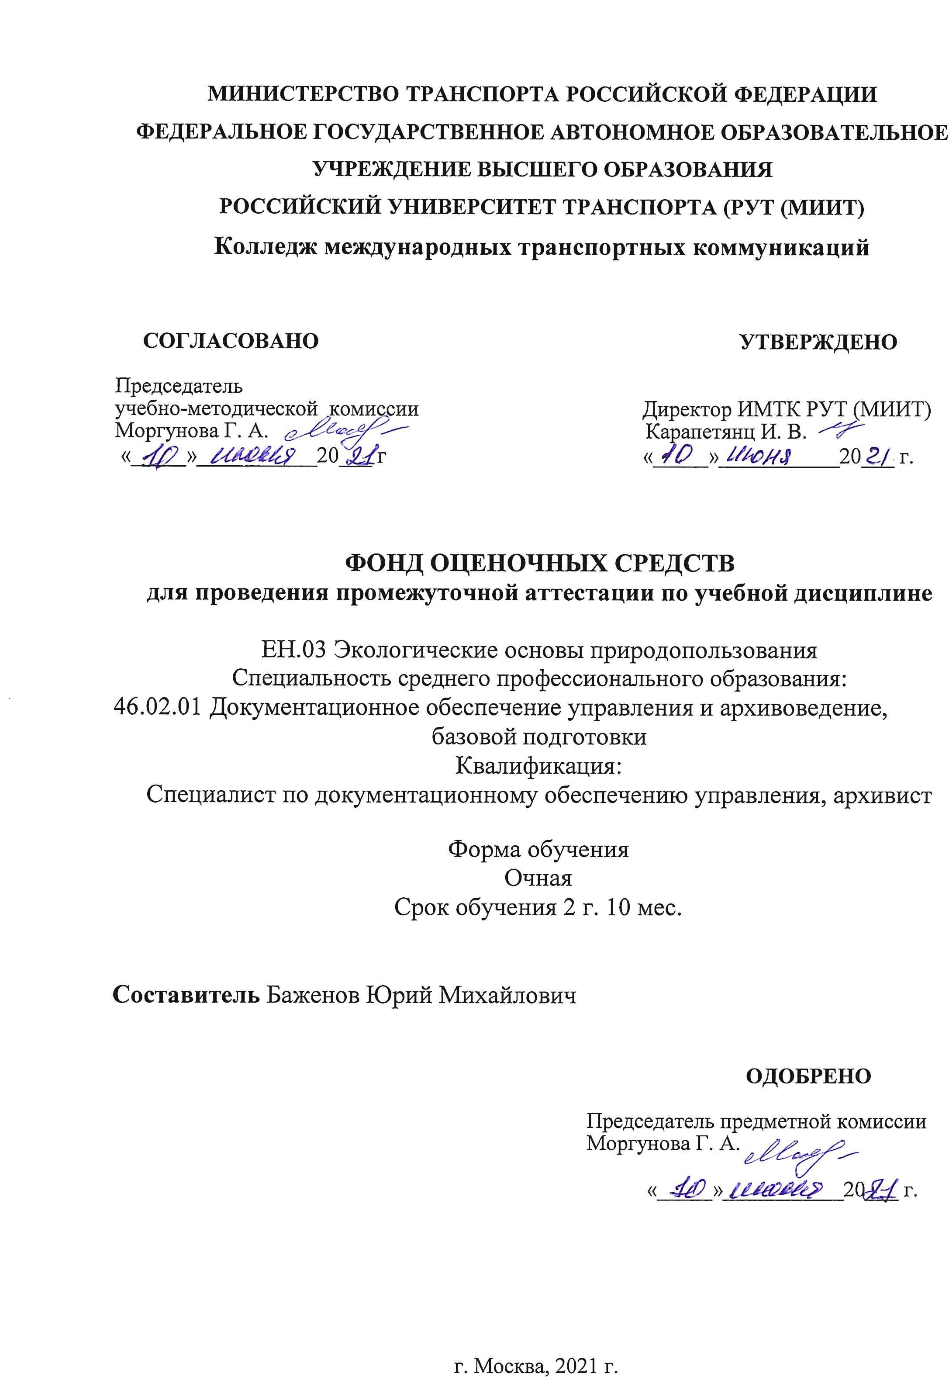

# СОДЕРЖАНИЕ

1. **ОБЩИЕ ПОЛОЖЕНИЯ**

# РЕЗУЛЬТАТЫ ОСВОЕНИЯ ДИСЦИПЛИНЫ, ПОДЛЕЖАЩИЕ ПРОВЕРКЕ

1. **ОЦЕНКА УРОВНЕЙ ОСВОЕНИЯ ДИСЦИПЛИНЫ**

# КОНТРОЛЬ И ОЦЕНКА РЕЗУЛЬТАТОВ ОСВОЕНИЯ ДИСЦИПЛИНЫ

1. **МАТЕРИАЛЫ ДЛЯ ПРОВЕДЕНИЯ ПРОМЕЖУТОЧНОЙ АТТЕСТАЦИИ ПО ДИСЦИПЛИНЕ**

# ОБЩИЕ ПОЛОЖЕНИЯ

Фонд оценочных средств (ФОС) предназначен для контроля и оценки образовательных достижений обучающихся, освоивших программу дисциплины Экологические основы природопользования.

ФОС включают контрольные измерительные материалы для проведения промежуточной аттестации в форме дифференцированного зачета.

ФОС разработан на основании:

−основной образовательной программы по специальности среднего профессионального образования 46.02.01 Документационное обеспечение управления и архивоведение.;

−учебного плана по специальности среднего профессионального образования

46.02.01 Документационное обеспечение управления и архивоведение.

−рабочей программы дисциплины ЕН.02 Экологические основы природопользования.

# РЕЗУЛЬТАТЫ ОСВОЕНИЯ ДИСЦИПЛИНЫ, ПОДЛЕЖАЩИЕ ПРОВЕРКЕ

* 1. **Цели и задачи дисциплины, требования к результатам освоения учебной дисциплины:**

В результате освоения дисциплины «Экологические основы природопользования» обучающийся обладает предусмотренными ФГОС следующими умениями, знаниями

У1. ориентироваться в наиболее общих проблемах экологии и природопользования; З1. особенности взаимодействия общества и природы;

З2. природоресурсный потенциал России;

З3. принципы и методы рационального природопользования; З4. правовые и социальные вопросы природопользования,

которые формируют профессиональные компетенции, и общие компетенции:

ОК. 3. Решать проблемы, оценивать риски и принимать решения в нестандартных ситуациях.

ОК.6 Работать в коллективе и в команде, эффективно общаться с коллегами, руководством, потребителями.

ОК.7 Ставить цели, мотивировать деятельность подчиненных, организовывать и контролировать их работу с принятием на себя ответственности за результат выполнения заданий

ОК. 9. Быть готовым к смене технологий в профессиональной деятельности

# Форма аттестации

Формой аттестации по дисциплине является дифференцированный зачет.

# ОЦЕНКА УРОВНЕЙ ОСВОЕНИЯ ДИСЦИПЛИНЫ

Оценивание уровней сформированности профессиональных и общих компетенций, а также освоения знаний и умений проводится в рамках текущего и промежуточного контроля.

− В результате освоения дисциплины «Экологические основы природопользования» обучающиеся демонстрируют три уровня сформированности профессиональных и общих компетенций: пороговый, базовый и повышенный.

Для каждого конкретного этапа формирования компетенции определены категории

«знать», «уметь», в которые вкладывается следующий смысл:

«уметь» – решать типичные задачи на основе воспроизведения стандартных алгоритмов решения;

«знать» - воспроизводить и объяснять учебный материал с требуемой степенью научной точности и полноты.

Таблица 1

|  |  |  |  |  |  |
| --- | --- | --- | --- | --- | --- |
| **Наименование Разделов, МДК, тем** | | **Результаты обучения –**  **коды ПК, ОК** | **Освоенны е умения и**  **знания** | **Уровень освоения**  **ПК, ОК** | **Формы и методы контроля и**  **оценки** |
| 1 | | 2 | 3 | 4 | 5 |
| **Раздел 1. Экология и природопользование** | |  |  | 2 |  |
| Тема 1.1. Биосфера | | ОК 3,6,7,9 | У 1 |  | * устный опрос; |
| как среда обитания. | |  | З 1-4 | * выполнение |
|  | |  |  | практических |
|  | |  |  | работ;   * написание рефератов; |
| Тема 1.2. Природные ресурсы. | | ОК 3,6,7,9 | У 1  З 1-4 |  |
|  | |  |  | * защита |
| Тема 1.3. Источники загрязнения окружающей среды. | | ОК 3,6,7,9 | У 1  З 1-4 |  | рефератов;   * защита практических |
|  | |  |  | работ; |
|  | |  |  | * устные ответы |
|  | |  |  | на занятиях. |
| **Раздел 2. Охрана окружающей среды.** | |  |  | 2 |  |
| Тема | 2.1. | ОК 3,6,7,9 | У 1 |  | * устный опрос; |
| Рациональное  использование | и |  | З 1-4 | * выполнение |

|  |  |  |  |  |
| --- | --- | --- | --- | --- |
| охрана атмосферы. |  |  |  | практических |
| Тема 2.2. | ОК 3,6,7,9 | У 1 |  | работ;   * написание рефератов; * защита рефератов; * защита практических работ; * устные ответы на занятиях. |
| Рациональное |  | З 1-4 |
| использование и |  |  |
| охрана водных |  |  |
| ресурсов. |  |  |
| Тема 2.3. | ОК 3,6,7,9 | У 1 |  |
| Рациональное |  | З 1-4 |
| использование и |  |  |
| охрана недр. |  |  |
| Тема 2.4. | ОК 3,6,7,9 | У 1 |  |
| Рациональное |  | З 1-4 |
| использование и |  |  |
| охрана земельных |  |  |
| ресурсов. |  |  |
| Тема 2.5. | ОК 3,6,7,9 | У 1 |  |
| Рациональное |  | З 1-4 |
| использование и |  |  |
| охрана |  |  |
| растительности. |  |  |
| Тема 2.6. | ОК 3,6,7,9 | У 1 |  |
| Использование и |  | З 1-4 |
| охрана животного |  |  |
| мира. |  |  |
| Тема 2.7. Охрана | ОК 3,6,7,9 | У 1 |  |
| ландшафтов. |  | З 1-4 |
| **Раздел 3.**  **Мероприятия по защите планеты.** |  |  | 2 |  |
| Тема 3.1. | ОК 3,6,7,9 | У 1 |  | * устный опрос; * выполнение практических работ; * написание рефератов; * защита рефератов; * защита практических работ; * устные ответы   на занятиях. |
| Государственные и |  | З 1-4 |
| общественные |  |  |
| мероприятия по |  |  |
| охране окружающей |  |  |
| среды. |  |  |
| Тема 3.2. | ОК 3,6,7,9 | У 1 |  |
| Международное |  | З 1-4 |
| сотрудничество в |  |  |
| области |  |  |
| рационального |  |  |
| природопользования |  |  |
| и охраны |  |  |
| окружающей среды. |  |  |

# КОНТРОЛЬ И ОЦЕНКА РЕЗУЛЬТАТОВ ОСВОЕНИЯ ДИСЦИПЛИНЫ

Таблица 2

|  |  |  |
| --- | --- | --- |
| ***Результаты обучения*** | ***Критерии оценки*** | ***Формы и методы***  ***оценки*** |
| В результате освоения учебной дисциплины обучающийся **должен уметь**:  У1. ориентироваться в наиболее общих проблемах экологии и  природопользования;.  В результате освоения учебной дисциплины обучающийся **должен знать**:  З1. особенности взаимодействия общества и природы;  З2. природоресурсный потенциал России;  З3. принципы и методы рационального природопользования;  З4. правовые и социальные вопросы природопользования | ***«Отлично»***:  если выполнены все требования к написанию и защите проекта.  ***«Хорошо»***: основные требования к проекту и его защите выполнены, но при этом допущены недочёты. В частности, имеются неточности в изложении материала; отсутствует логическая последовательность в суждениях; не выдержан объём проекта; имеются упущения в оформлении; на дополнительные вопросы при защите даны неполные ответы.  ***«Удовлетворительно»***: имеются существенные отступления от требований. В частности: тема освещена лишь частично; допущены фактические ошибки в содержании или при ответе на дополнительные вопросы; во время защиты отсутствует вывод. | Текущий контроль: индивидуальный и фронтальный опрос в ходе аудиторных занятий, контроль выполнения индивидуальных и групповых заданий.  Итоговый контроль: дифференцированный зачет. |
|  | ***«Неудовлетворительно»***: тема проекта не раскрыта, обнаруживается существенное непонимание проблемы/проект студентом  не представлен. |  |

Таблица 3

|  |  |  |
| --- | --- | --- |
| **Результаты обучения (освоенные компетенции)** | **Основные показатели оценки результата** | **Формы и методы контроля и оценки** |
| ОК. 3. Решать проблемы, оценивать риски и принимать решения в нестандартных ситуациях.  ОК.6 Работать в коллективе и в команде, эффективно общаться с коллегами, руководством, потребителями.  ОК.7 Ставить цели, мотивировать деятельность подчиненных, организовывать и контролировать их работу с принятием на себя ответственности за результат выполнения заданий  ОК. 9. Быть готовым к смене технологий в профессиональной  деятельности | Демонстрация созданных сообщений и  подготовленных рефератов по заданным темам.  Выполнение практических работ  Демонстрация своих знаний при выполнении индивидуальных заданий. | Защита рефератов,  Защита практических работ, Устные ответы на занятиях,  Отчеты по  индивидуальным заданиям.  Итоговый контроль – дифференцированный зачет. |

# МАТЕРИАЛЫ ДЛЯ ПРОВЕДЕНИЯ ПРОМЕЖУТОЧНОЙ АТТЕСТАЦИИ ПО ДИСЦИПЛИНЕ

**Семестр обучения:** 4

**Компетенция**:

ОК. 3. Решать проблемы, оценивать риски и принимать решения в нестандартных ситуациях.

Результаты обучения:

Знает: основные принципы и методы оценки экологических рисков в различных сферах природопользования.

Умеет*:* проводить анализ экологических ситуаций и выявлять потенциальные проблемы в области природопользования.

Владеет: навыками критического мышления для анализа информации и выявления ключевых проблем в области экологии.

|  |
| --- |
| 1. Что такое устойчивое развитие?  a. Развитие, не учитывающее экологические факторы  **б. Развитие, обеспечивающее удовлетворение потребностей настоящего без ущерба для будущих поколений**  в. Развитие, ориентированное только на экономический рост |
| 2. Какой из следующих факторов является основным источником загрязнения воздуха? а. Лесные пожары  б. **Выбросы от автомобилей и промышленных предприятий**  в. Пыль из пустынь |
| 3. Что такое биоразнообразие?  а. Разнообразие климатических условий  б. **Разнообразие живых организмов в экосистеме**  в. Разнообразие геологических формаций |
| 4. Какой из следующих ресурсов является возобновляемым?  а. Нефть  б. Уголь  в. **Солнечная энергия** |
| 5. Что такое экосистема?  а. Группа людей, работающих в одной области  б. **Совокупность живых организмов и их среды обитания**  в. Экономическая система управления природными ресурсами |
| 6. Какой из следующих процессов способствует деградации почв?  а. **Эрозия**  б. Увлажнение  в. Плодородие |
| 7. Что такое экологический след?  а. Следы животных в природе  б. **Показатель влияния человека на окружающую среду**  в. Следы загрязнения в воде |
| 8. Какой из следующих видов отходов считается опасным?  а. Бумага  б. **Химические вещества**  в. Пластик |
| 9. Какой из следующих методов является способом охраны окружающей среды?  а. Увеличение производства  б. **Рециркуляция отходов**  в. Снижение зеленых насаждений |
| 10. Какой из следующих факторов не является причиной изменения климата?  а. Выбросы парниковых газов  б. **Увеличение площади лесов**  в. Индустриализация |
| 11. Что такое "зеленая экономика"?  а. Экономика, основанная на углеводородах  б. **Экономика, ориентированная на устойчивое развитие и защиту экологии**  в. Экономика, основанная на сельском хозяйстве |
| 12. Какой из следующих принципов является основополагающим для природопользования?  а. **Принцип охраны окружающей среды**  б. Принцип максимизации прибыли  в. Принцип свободного доступа к ресурсам |
| 13. Что такое "устойчивое земледелие"?  а. Земледелие с использованием химических удобрений  б. **Земледелие, учитывающее сохранение экосистем и ресурсов**  в. Земледелие, ориентированное только на прибыль |
| 14. Какой из следующих видов энергии считается экологически чистым?  а. Угольная энергия  б. **Ветроэнергия**  в. Ядерная энергия |
| 15. Какой из следующих факторов влияет на качество воды в реках?  а. Увеличение количества рыбы  б. **Сброс сточных вод**  в. Увеличение площади водоемов |

**Компетенция**:

ОК.6 Работать в коллективе и в команде, эффективно общаться с коллегами, руководством, потребителями.

Результаты обучения:

Знает: основные принципы командной работы и роли участников в коллективе.

Умеет*:* эффективно взаимодействовать с членами команды для достижения общих целей в области экологического управления.

Владеет: умением работать в многофункциональных командах, включая специалистов из различных областей (экология, экономика, право).

|  |
| --- |
| 1. Что такое устойчивое развитие?  а. Развитие, при котором ресурсы используются без ограничений  **б. Развитие, обеспечивающее удовлетворение потребностей настоящего поколения без ущерба для будущих**   в. Развитие, ориентированное только на экономический рост |
| 2. Какой из следующих факторов является причиной загрязнения водоемов?  а. Чистка берегов  **б. Сброс сточных вод без очистки**   в. Увеличение числа рыбаков |
| 3. Что такое биосфера?  а. Слой атмосферы, где живут птицы  **б. Область Земли, где существует жизнь**   в. Водные массы планеты |
| 4. Какой из следующих ресурсов относится к невозобновляемым?  а. Ветер  б. Солнечная энергия  **в. Нефть** |
| 5. Какой из перечисленных методов является методом охраны окружающей среды?  а. Увеличение производства отходов  **б. Рециркуляция и переработка отходов**   в. Игнорирование экологических норм |
| 6. Что такое экосистема?  а. Совокупность только животных в определенной местности  **б. Взаимодействие живых организмов и их среды обитания**   в. Только растительный мир региона |
| 7. Какой из следующих факторов не влияет на изменение климата?  а. Вырубка лесов  б. Увеличение выбросов парниковых газов  **в. Появление новых видов животных** |
| 8. Какой из следующих терминов описывает процесс, при котором экосистема восстанавливается после разрушения?  а. Деградация  **б. Регенерация**   в. Урбанизация |
| 9. Что такое охрана природы?  а. Политика по увеличению промышленного производства  **б. Система мер по сохранению природных ресурсов и экосистем**   в. Процесс освоения новых земель |
| 10. Какой из следующих видов энергии считается возобновляемым?  а. Уголь  **б. Солнечная энергия**   в. Газ |
| 11. Что такое экологический след?  а. Количество произведенной продукции  **б. Влияние человека на окружающую среду в процессе жизнедеятельности**   в. Объем используемых ресурсов |
| 12. Какой из следующих факторов может привести к исчезновению видов?  а. Защита естественной среды обитания  **б. Уничтожение мест обитания и охота**   в. Создание заповедников |
| 13. Какой из следующих понятий обозначает загрязнение атмосферы?  а. Озеленение городов  б. Создание природных парков  **в. Выброс вредных веществ в воздух** |
| 14. Что такое устойчивое лесопользование?  а. Полная вырубка лесов для строительства  **б. Использование лесных ресурсов с учетом их восстановления**   в. Игнорирование лесных законов |
| 15. Какой из следующих принципов является основным в экологии?  а. Все ресурсы безграничны  **б. Все живые организмы взаимосвязаны и зависят друг от друга**   в. Природа не нуждается в защите |

**Компетенция**:

ОК.7 Ставить цели, мотивировать деятельность подчиненных, организовывать и контролировать их работу с принятием на себя ответственности за результат выполнения заданий

Результаты обучения:

Знает: основные теории и принципы целеполагания в управлении и их применение в области природопользования.

Умеет*:* разрабатывать планы действий для достижения поставленных целей, учитывая ресурсы и сроки.

Владеет: умением применять методы управления проектами для достижения целей в области природопользования.

|  |
| --- |
| 1. Что такое загрязнение окружающей среды?  а. Увеличение зеленых насаждений  **б. Введение вредных веществ в природные компоненты**   в. Улучшение качества воздуха |
| 2. Какой из следующих методов является способом защиты окружающей среды?  а. Повышение уровня выбросов в атмосферу  **б. Использование экологически чистых технологий**   в. Увеличение потребления ископаемых ресурсов |
| 3. Что такое биоразнообразие?  а. Количество людей на планете  **б. Разнообразие видов живых организмов в экосистеме**   в. Общее количество всех ресурсов |
| 4. Какой из следующих факторов способствует деградации почвы?  а. Органическое земледелие  **б. Интенсивное использование химических удобрений**   в. Посев многолетних растений |
| 5. Что такое экологическая устойчивость?  а. Способность экосистемы к быстрому развитию  **б. Способность экосистемы сохранять свои функции при изменениях**   в. Устойчивость только к природным катастрофам |
| 6. Какой из следующих видов отходов является опасным?  а. Бумажные отходы  **б. Химические вещества и батареи**   в. Пластиковые бутылки |
| 7. Что такое охраняемые природные территории?  a. Места для отдыха людей  **б. Земли, защищенные для сохранения природы и биоразнообразия**   в. Участки для строительства |
| 8. Какой из следующих факторов не является источником загрязнения воздуха?  a. Промышленные выбросы  б. Автомобильный транспорт  **в. Чистый кислород** |
| 9. Что такое экологическое образование?  a. Обучение только по предметам науки  **б. Обучение населения основам охраны окружающей среды и устойчивого развития**    в. Подготовка специалистов в области экономики |
| 10. Какой из следующих видов энергии считается альтернативным?  a. Нефть  б. Уголь  **в. Ветровая энергия** |
| 11. Какой из следующих терминов описывает процесс уменьшения площади лесов?  a. Регенерация  б. Урбанизация  **в. Дефорестация** |
| 12. Что такое зеленая экономика?  a. Экономика, основанная на использовании угля  б. Экономика, не учитывающая экологические факторы  **в. Экономика, направленная на устойчивое развитие и защиту окружающей среды** |
| 13. Какой из следующих факторов может способствовать сохранению биоразнообразия?  a. Вырубка лесов  б. Охота на редкие виды  **в. Создание заповедников и охраняемых территорий** |
| 14. Что такое экологическая экспертиза?  a. Процесс проверки финансовых отчетов  б. Изучение социальных аспектов проектов  **в. Оценка воздействия на окружающую среду перед реализацией проекта** |
| 15. Какой из следующих принципов является основным в природопользовании?  a. Использование ресурсов без ограничений  б. Игнорирование последствий для природы  **в. Рациональное использование природных ресурсов с учетом их восстановления** |